ȘCOALA ONLINE DE ACASĂ
Limba și literatura română. Clasa a XII-a
Prof. Olimpia Ciucă
ARTA de a SCRIE este arta de a descoperi lucrurile în care crezi
Gustave Flubert
A
R
T
A
ARTA șterge PRAFUL cotidianului de pe suflet
Pablo Picasso

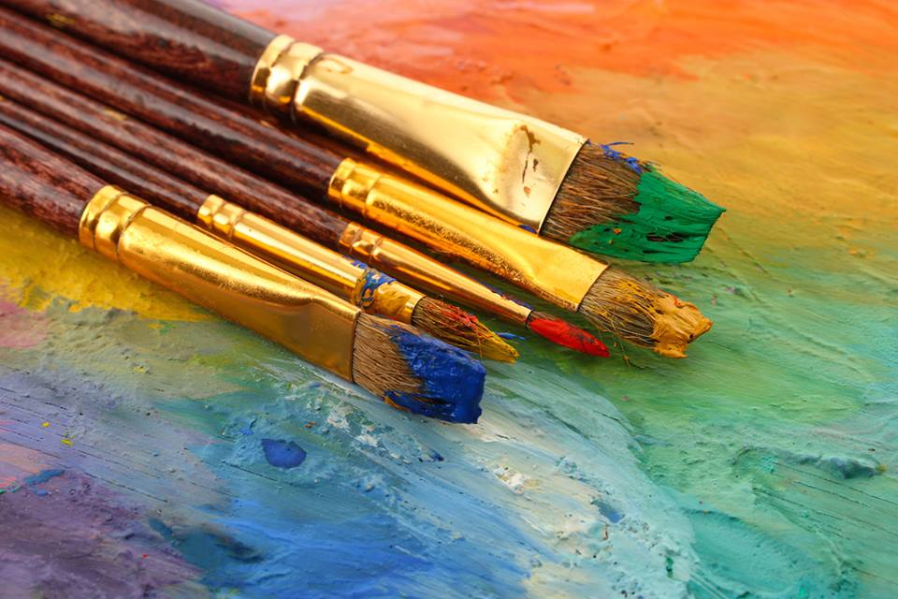

SARCINI DE LUCRU

DESCOPERĂ ARTA
- Pornește în călătorie virtuală și descoperă arta și muzeele lumii.
- Accesează link-urile și alege un muzeu preferat.
- Încarcă în Classroom tema cu numele muzeului preferat și motivația pentru care l-ai ales.

TEME DE REFLECȚIE
Creează-ți o viziune proprie despre artă și dezvoltă-ți practici autentice de creație artistică, reflectând asupra:
- Cercetarea despre artă (reflecția asupra artei prin utilizarea teoriilor și metodelor specifice științelor socio-umane);
- Cercetarea prin artă (reflecția artistului asupra materialelor cu care operează);
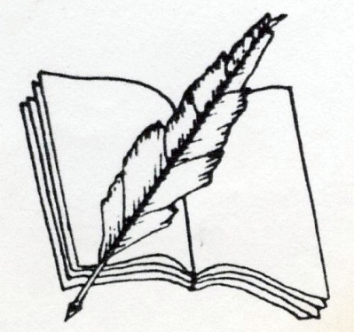
- Cercetarea pentru artă (procesul de gândire ca produs al artei)

